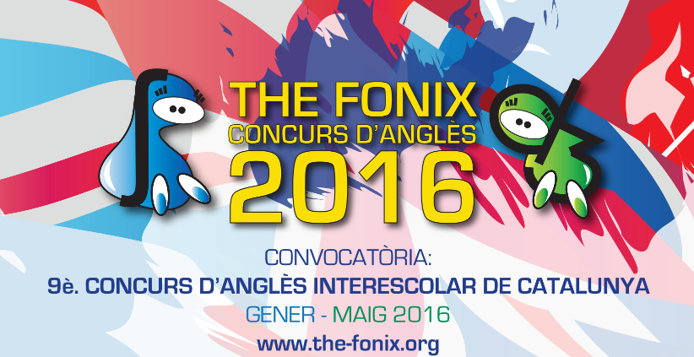

THE FONIX: 9è CONCURS D’ANGLÈS
INTERESCOLAR DE CATALUNYA

EDICIÓ 2016
La fase local del concurs THE FONIX, que ens permetrà escollir els representants del nostre centre, es durà a terme:

Dia: 1 de febrer
Hora: 15.30
Lloc: aula 2nA

Departament de Llengües Estrangeres

